Новые УРОКИ
Новый сайт от проекта UROKI.NET. Конспекты уроков, классные часы, сценарии школьных праздников. Всё для учителя - всё бесплатно!

10 КЛАСС АСТРОНОМИЯ
Чт. Сен 7th, 2023 11:03:08 AM

Звезды и созвездия. Небесные координаты — конспект урока

От Глеб Беломедведев
⬧ СЕН 7, 2023  #видео, #звёзды, #кроссворд, #презентация, #ребус, #созвездия, #тесты,
#технологическая карта  Время прочтения: 18 минут(ы)

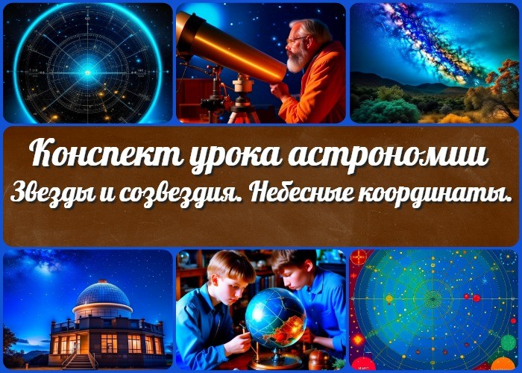

Содержание [Скрыть]

1 «Звезды и созвездия. Небесные координаты. Звездные карты» — конспект урока 2 Вступление
3 Выберите похожие названия 4 Возраст учеников
- Класс
- Раздел календарного планирования в 10 классе 7 УМК (Учебно-методический комплекс)
- Учебник
- Дата проведения
- Длительность
- Вид
- Тип
- Форма урока
- Цель
- Задачи
- Ожидаемые результаты
- Методические приёмы
- Прогнозируемый результат


Уважаемые коллеги! Сегодня мы представляем вам занятие по астрономии для 10 класса по теме «Звезды и созвездия.
Небесные координаты. Звездные карты.» Вместе с этим конспектом, вы получите технологическую карту, бесплатную презентацию и тесты по данной теме. Давайте погрузимся в мир астрономии и подготовим наших учеников к увлекательному
и познавательному мероприятию.
- Предварительная работа
- Оборудование и оформление класса 21 Ход занятия / Ход мероприятия
  - Организационный момент
  - Актуализация усвоенных знаний
  - Вступительное слово учителя (сообщение темы) 22 Основная часть
  - Понятие «звездная величина»
  - Созвездия на небесной сфере
  - Экваториальная система координат
  - Звездные карты 23 Заключение
- Рефлексия
- Домашнее задание
- Технологическая карта 27 Смотреть видео по теме 28 Кроссворд
- Тесты
- Ребус
- Презентация
- Список источников и использованной литературы

«Звезды и созвездия. Небесные координаты. Звездные карты» — конспект урока
Вступление

Выберите похожие названия

Открытый урок: Звезды и их распределение на небе Разработка занятия — Небесные координаты и системы Ориентация на небесной сфере — урок-исследование

Возраст учеников
15-16 лет

Класс

10 класс

Раздел календарного планирования в 10
классе
Практические основы астрономии (5 часов)

УМК (Учебно-методический комплекс)
УМК Б.А. Воронцова-Вельяминова

Учебник
Б.А.Воронцов-Вельяминов, Е.К. Страут

Дата проведения
[Укажите дату проведения]

Длительность
Продолжительность: 45 минут

Вид
Урок систематизации и обобщения знаний

Тип

Урок с активным взаимодействием учеников

Форма урока
Фронтальная с элементами групповой и индивидуальной работы

Цель
Познакомить учащихся с понятиями занятия.

Задачи

Обучающая:

Изучение понятия «звездная величина». Определение созвездий на космической сфере.
Освоение экваториальной системы позиционных данных. Работа со схемами.

Развивающая:

Развитие навыков работы с астрономическими инструментами. Развитие умения анализа и сравнения информации.

Воспитательная:

Воспитание интереса к астрономии и познавательной деятельности. Воспитание аккуратности и ответственности при работе с планами и инструментами.

Ожидаемые результаты

Личностные:

Развитие интереса к астрономии и космическим наблюдениям. Формирование ответственного отношения к выполнению заданий.

Метапредметные:

Умение работать с пространственными параметрами. Навыки интерпретации информации с атласа.

Предметные:

Знание понятия «звездная величина» и его использование. Умение определять созвездия и их местоположение.
Навыки работы с экваториальной системой координат. Умение читать и использовать астрономические атласы.

Методические приёмы
Фронтальное обучение, работа в группах, практические упражнения, анализ и обсуждение результатов.

Прогнозируемый результат
После завершения урока, учащиеся смогут объяснить понятия, а также уметь работать со схемами.

Предварительная работа
Просьба учеников прочитать соответствующий раздел учебника.

Оборудование и оформление класса
Глобус или модель космической сферы, атласы, проектор для презентации, доска и маркеры.

Ход занятия / Ход мероприятия

Организационный момент

Подготовка класса и расстановка оборудования.

Дорогие ученики, сегодня мы погрузимся в увлекательный мир астрономии. Начнем с того, чтобы убедиться, что у нас все готово для продуктивного и интересного урока.
Пожалуйста, убедитесь, что ваши рабочие места удобно организованы. Разложите учебники и тетради так, чтобы вам было удобно делать записи.
Проверьте наличие необходимых материалов. Убедитесь, что у вас есть ручка или карандаш для заметок, а также линейка и цветные маркеры, которые нам пригодятся позже.
Для наглядности и понимания астрономических понятий мы будем использовать

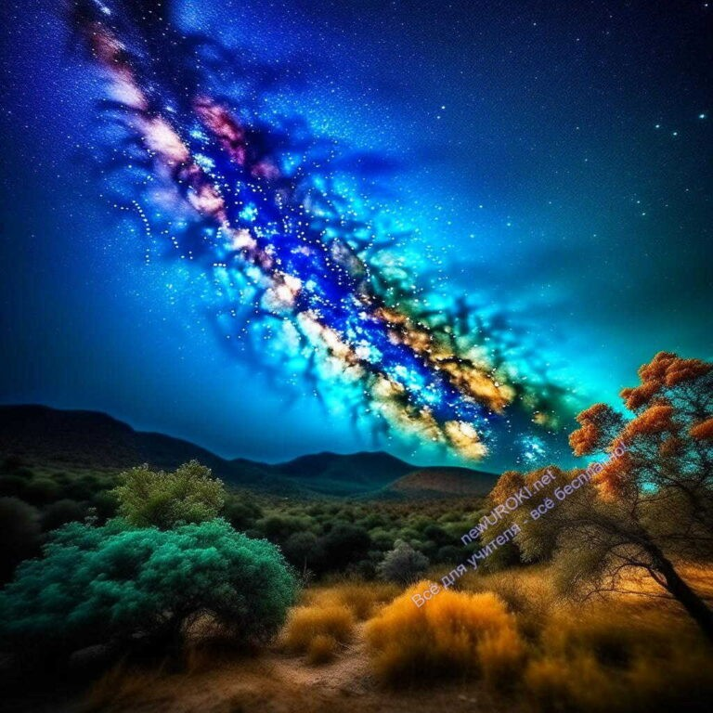глобус или модель сферы. Убедитесь, что они находятся в рабочем состоянии и готовы к использованию.
На уроке мы также будем работать с космическими атласами. Убедитесь, что у вас есть доступ к ним, будь то в печатном или электронном формате.
Помните, что астрономия — это наука, которая требует внимания к деталям. Будьте готовы к активной работе и задавайте вопросы, если что-то не понятно.

Актуализация усвоенных знаний
Давайте вспомним то, о чем мы говорили на предыдущем уроке. Как вы помните, мы обсуждали тему «Наблюдения — основа астрономии.»
На том уроке мы говорили о том, как важно наблюдать и изучать объекты, какие инструменты и методы используют астрономы для этого. Мы также рассмотрели, какие астрономические явления можно наблюдать собственными глазами, а какие требуют специальных приборов.
Также, мы обсуждали важность систематизации и классификации объектов в космосе для более удобного и точного их изучения.

Вступительное слово учителя (сообщение темы)

Иллюстративное фото

Сегодня наш урок посвящен увлекательной и загадочной теме астрономии, которая дает нам возможность погрузиться в бескрайний космос и разглядывать планеты и созвездия. Тема нашего занятия — «Звезды и созвездия. Небесные координаты.
Звездные карты.»
На этом уроке мы с вами отправимся в увлекательное путешествие по ночному небу,

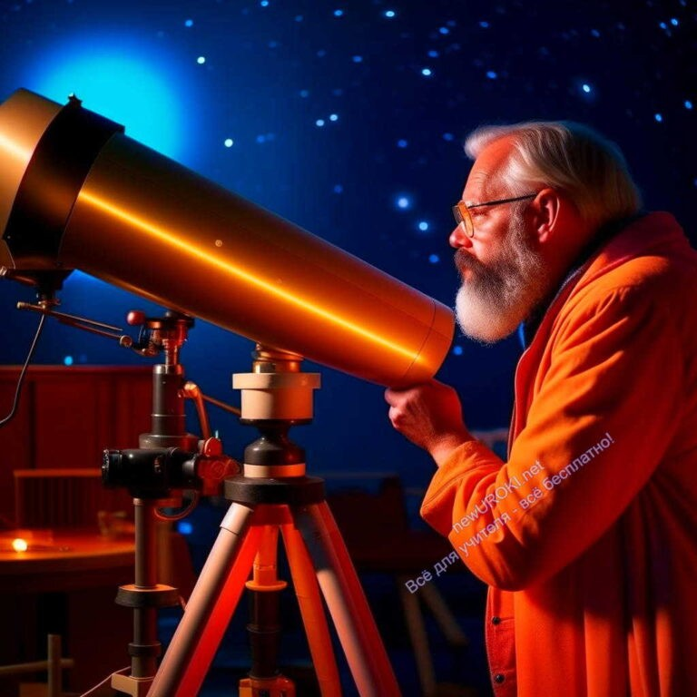где мы раскроем перед вами тайны звездного света и покажем, как можно ориентироваться на сфере с планетами. Астрономия — это наука, которая позволяет нам понимать, как устроен наш космос, исследовать далекие галактики, а также делать невероятные открытия.
Цель нашего занятия — научиться определять и идентифицировать звезды и созвездия, использовать астрономические позиционные данные для точного локализации объектов на небосводе и овладеть навыками работы со звездными схемами.

Для достижения этой цели мы поставили перед собой несколько задач:

Изучить понятие «звездная величина» и узнать, как она классифицирует их по яркости.
Определить, что такое созвездия и как их можно узнать на карте. Разобраться с экваториальной системой координат и научиться использовать астрономическое местоположение для локализации объектов.
Познакомиться с картами и научиться их читать, чтобы сделать наблюдения более удобными и продуктивными.
Давайте переходить к основной части урока и начинать наше изучение.

Основная часть

Иллюстративное фото

Понятие «звездная величина»
Звезды на небе кажутся нам разными по яркости, и звездная величина помогает нам классифицировать их по этой характеристике.

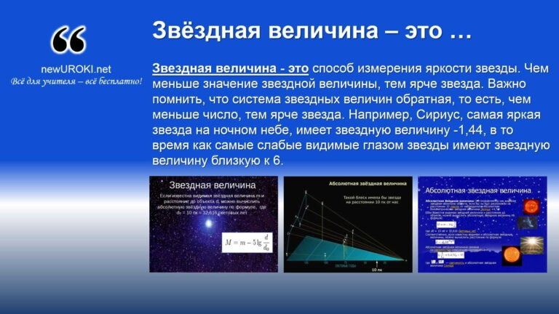

Звёздная величина это

Звездная величина — это способ измерения яркости. Чем меньше значение звездной величины, тем ярче. Важно помнить, что система этих величин обратная, то есть, чем меньше число, тем ярче. Например, Сириус, самая яркая на ночном небосклоне, имеет звездную величину -1,44, в то время как самые слабые видимые глазом имеют величину близкую к 6.
Давайте проведем небольшой эксперимент. Представьте, что мы находимся в ночи под открытым небом. Я покажу вам две: одну из ярких, а другую — менее яркую. Наши задачи будут определить их величины. Для этого мы будем использовать астрономические инструменты и таблицу величин.
Теперь давайте воспользуемся электронным сервисом и приблизимся к этим. Посмотрите, как меняется яркость при приближении и удалении. Это поможет нам лучше понять понятие величины и её измерение.

Объяснение и демонстрация с использованием ярких и слабых светил.

Смотрите, у меня есть две лампочки: одна очень яркая, а другая гораздо слабее. Давайте представим, что эти лампочки — это планеты на ночном небе. Я включу сначала самую яркую лампочку, это будет наш объект со звездной величиной 1. Теперь давайте включим менее яркую лампочку, которая будет иметь звездную величину 4.
Вы заметили разницу в яркости? Первая — считается более яркой из-за своей меньшей звездной величины. Это позволяет астрономам классифицировать и сравнивать планеты в пространстве.
Объекты с более низкой величиной светимости видны нам невооружённым глазом и являются яркими звездами, такими как Сириус или Вега. В то время как другие, с более высокой светимостью, требуют телескопа или бинокля для наблюдения. Это всего лишь один из способов, с помощью которого астрономы классифицируют и изучают их свойства на небесной сфере.

Созвездия на небесной сфере

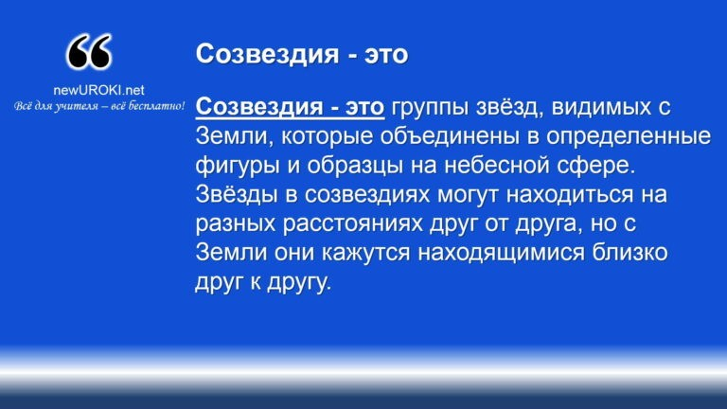

Созвездия это

Созвездия — это группы звёзд, видимых с Земли, которые объединены в определенные фигуры и образцы на сфере. Звёзды в созвездиях могут находиться на разных расстояниях друг от друга, но с Земли они кажутся находящимися близко друг к другу.

Сегодня мы научимся определять их и давать им имена. Но прежде чем мы начнем, давайте вспомним некоторые базовые понятия.
Созвездия — это космические образцы, которые помогают астрономам ориентироваться на ночном небосклоне. Все планеты в нашем небе принадлежат определенным созвездиям, и это помогает нам легко находить их.
Чтобы работать с созвездиями и находить их, нам нужно знать позиционные данные. Астрономические координаты — это система координат, которая позволяет нам точно определить положение объектов, аналогично тому, как широта и долгота используются на Земле.
Итак, созвездия помогают нам ориентироваться на ночном небе, и для этого мы используем координаты. Теперь давайте перейдем к практическим упражнениям.

Практические упражнения на определение созвездий и их названий:

- Возьмите астрономический атлас или воспользуйтесь астрономическим приложением на смартфоне, чтобы найти известные созвездия на небе.
- Используйте указанные пространственные параметры, чтобы найти эти созвездия на небосклоне. Не забудьте учесть время и местоположение вашего наблюдения.
- Попробуйте идентифицировать звёзды внутри созвездий и дать им имена согласно их положению.
- Поделитесь с классом своими наблюдениями и узнайте, какие созвездия смогли найти.

Экваториальная система координат

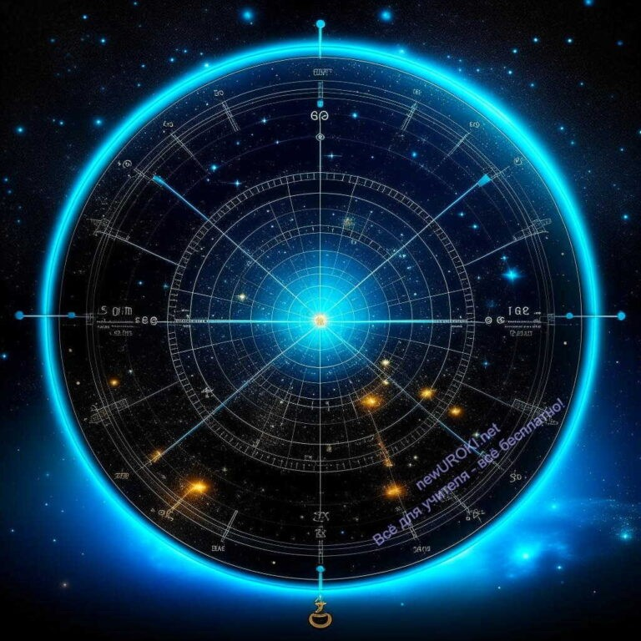

Иллюстративное фото

Экваториальная система координат — это способ точно определить положение астрономических объектов на небесной сфере, аналогичный широте и долготе на поверхности Земли. В этой системе используются две координаты: прямое восхождение (R.A.) и склонение (Dec).
Прямое восхождение (R.A.) измеряется в часах, минутах и секундах и показывает, сколько времени прошло с момента весеннего равноденствия до момента, когда астрономический объект поднимается над горизонтом. Это аналогично долготе на Земле.
Склонение (Dec) измеряется в градусах и показывает, как далеко объект находится от экватора, который аналогичен широте на Земле.
Для наглядного представления экваториальной системы координат мы часто используем космический глобус или модель сферы. Эти инструменты позволяют нам легко находить астрономические объекты и определять их положение.

Работа с глобусом или моделью астрономической сферы:

- Возьмите глобус или модель сферы и установите его так, чтобы он отображал текущее ночное небо в вашем местоположении.
- Используя экваториальную систему координат, найдите положение нескольких ярких объектов или планет на этой сфере.
- Определите их прямое восхождение и склонение, и сравните их с данными из астрономических таблиц.
- Попробуйте найти некоторые известные созвездия и астрономические объекты, используя полученные знания.

Звездные карты

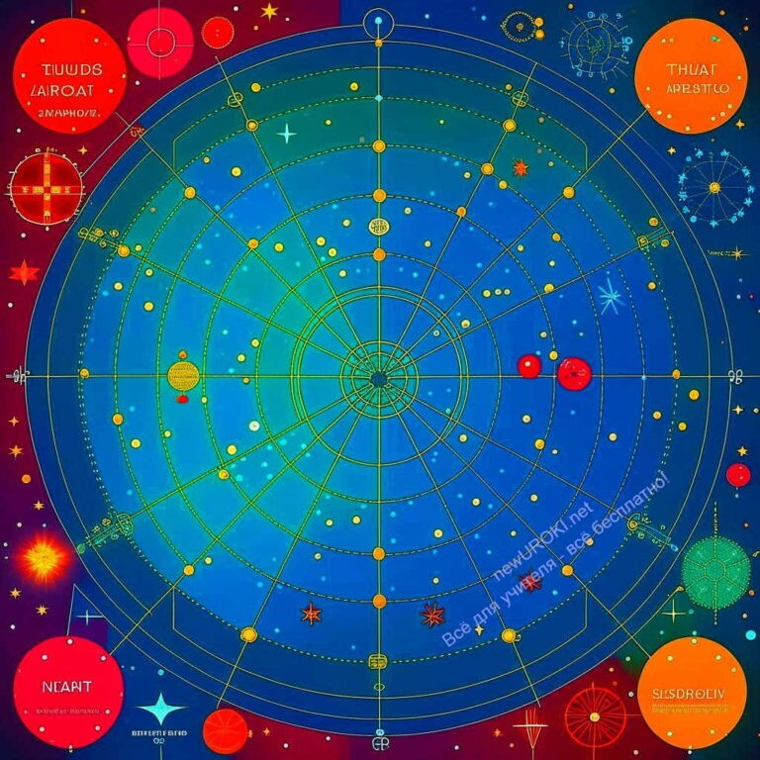

Иллюстративное фото

Звёздные карты — это графические представления ночного неба, где каждая звезда и астрономический объект изображены с учетом их положения на карте. Они помогают астрономам и любителям астрономии ориентироваться и находить интересующие объекты для наблюдения.
Для работы со звёздными картами, первое, что нам потребуется, это знание астрономических позиционных данных, о которых мы говорили на предыдущих уроках. Экваториальные координаты, такие как прямое восхождение и склонение, позволяют точно определить положение объектов на небесной сфере и на схеме.
При работе с астрономическими картами, важно учитывать масштаб и время наблюдения, так как положение звёзд и планет изменяется в зависимости от времени года и часа ночи. Они обычно представлены для определенного времени и местоположения, поэтому выбирайте карты, соответствующие вашим условиям наблюдения.

Как правильно пользоваться картами? Давайте рассмотрим несколько шагов:

Выбор карты: Определитесь с временем и местом наблюдения, затем выберите карту, наиболее подходящую для ваших условий. Учтите масштаб.
Ориентация: Важно правильно ориентировать карту. Для этого найдите на ней известные созвездия, которые вы видите на небе. Поверните рисунок так, чтобы их положение соответствовало реальному.
Идентификация объектов: Используя карту, вы можете определить, какие планеты видны в данный момент. Ищите объекты, которые наиболее ярко выделяются.
Планирование наблюдений: Карты помогут вам спланировать, что именно вы хотите наблюдать на ночном небе. Вы можете отслеживать движение планет,

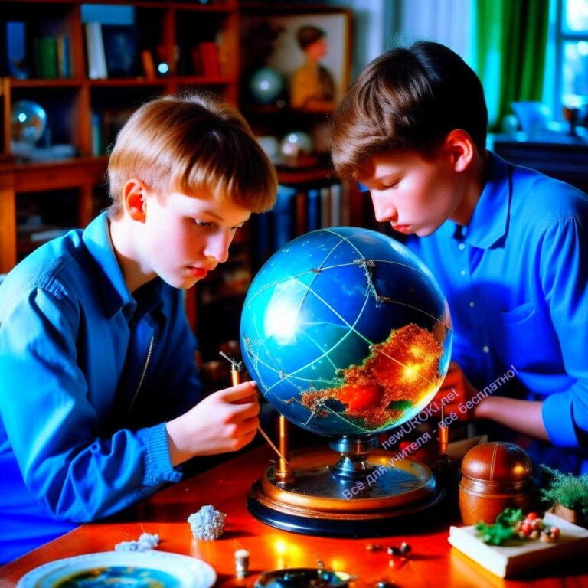искать известные созвездия или даже исследовать астрономические объекты через телескоп или с помощью приложения на смартфоне.
Постоянная практика: Как и во всех аспектах астрономии, практика очень важна. Чем чаще вы будете использовать атласы, тем более опытными станете в наблюдениях на ночном небе.

Заключение

Иллюстративное фото

Дорогие ученики, сегодняшний урок был посвящен важным аспектам астрономии — звёздам и созвездиям, небесным координатам и звёздным атласам. Мы пересекли порог в увлекательный мир ночного неба и его загадок.
Мы узнали, что светящиеся планеты — это не только красивые мерцающие точки на небосводе, но и настоящие астрономические объекты, каждый из которых имеет свои характеристики, включая яркость, цвет и расстояние от нас. Звёздная величина помогает нам классифицировать их по яркости.
Астрономические координаты, такие как прямое восхождение и склонение, дали нам систему для точного определения положения объектов. Эта система сравнительно проста и позволяет астрономам со всего мира работать с едиными данными.
Астрономические карты оказались нашими надежными спутниками в изучении ночного неба. Они позволяют нам ориентироваться, находить интересующие объекты и планировать наблюдения. Важно учитывать масштаб и время наблюдения, чтобы точно определить, что можно увидеть на небе в данный момент.
Итак, астрономия — это наука, которая объединяет знание и восхищение ночным небом. Я надеюсь, что сегодняшний урок помог вам понять, как интересно и волнующе исследовать космос. Помните, что это только начало вашего пути в мире астрономии, и он полон загадок и открытий.

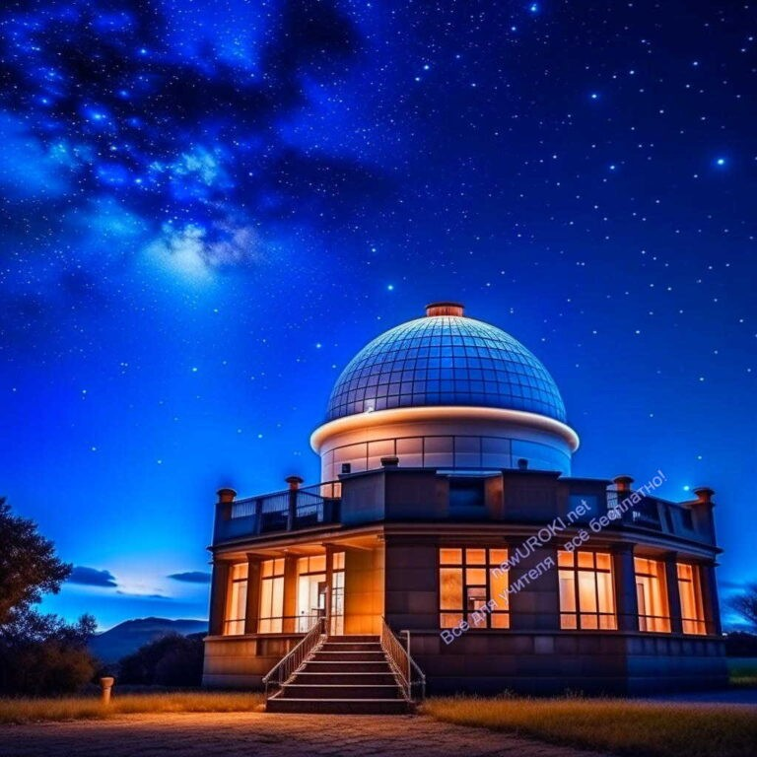Рефлексия

Иллюстративное фото

Поделитесь, что вам понравилось больше всего на уроке? Может быть, у кого-то возникли новые интересные вопросы или наблюдения? Давайте обсудим.
Что касается меня, как учителя, я всегда рада делиться знаниями о небесных тайнах с вами. Эта наука богата не только фактами и цифрами, но и легендами, которые передаются из поколения в поколение. Я надеюсь, что сегодняшний урок побудил вас задуматься о бескрайних просторах вселенной и вдохновил на дальнейшие исследования.
Не стесняйтесь задавать вопросы, и продолжайте учиться и наблюдать за космосом. Кто знает, какие открытия ждут вас в будущем? Светлого неба вам и ясных ночей для наблюдений!

Домашнее задание
Задание на самостоятельное изучение и определение созвездий.

Технологическая карта

Скачать бесплатно технологическую карту урока по теме: «Звезды и созвездия. Небесные координаты. Звездные карты.»

Смотреть видео по теме

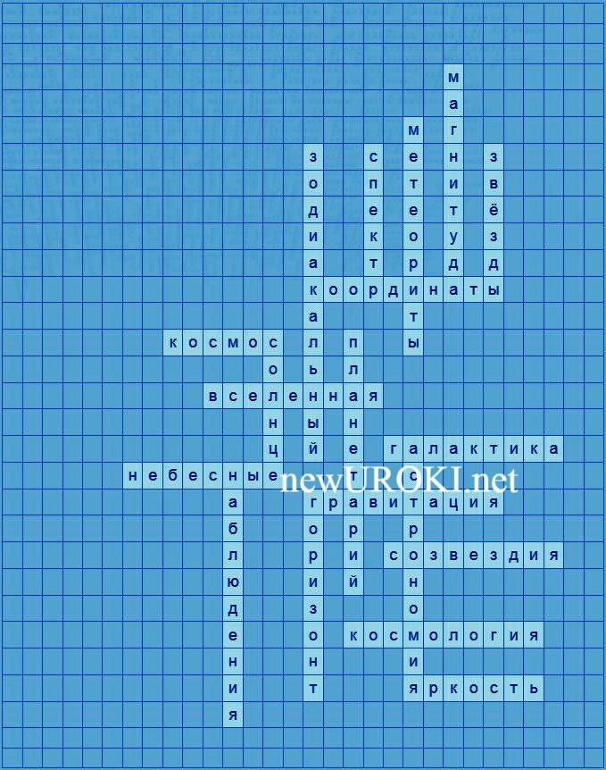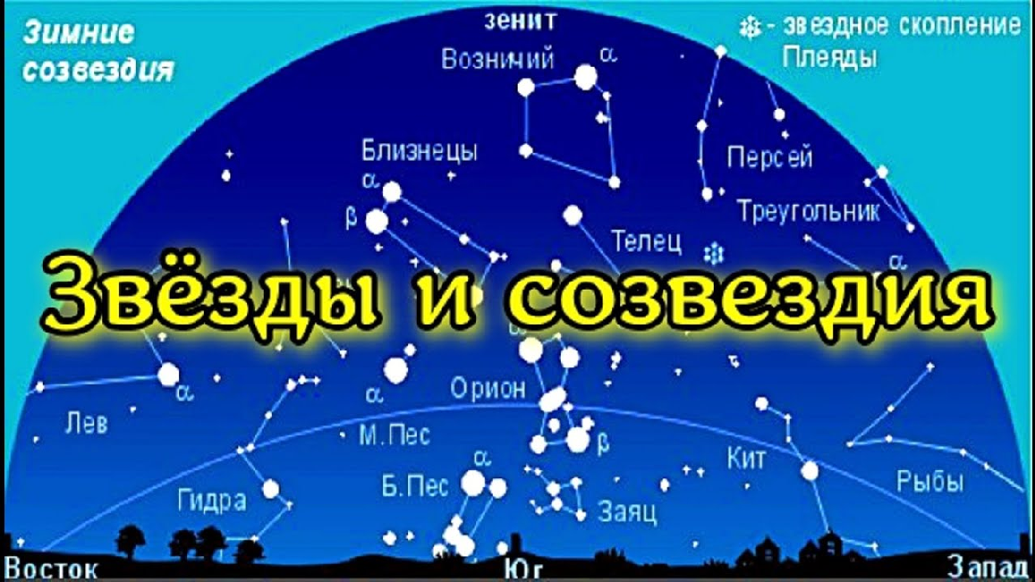Звёзды и созвездия

Кроссворд

Кроссворд

Скачать бесплатно кроссворд на урок астрономии в 10 классе по теме: «Звезды и созвездия. Небесные координаты. Звездные карты.» в формате WORD

Тесты
Что используется для измерения яркости звёзд?

- Созвездия
- Галактики
- Звёздная величина (Правильный ответ: C)

Как называется система координат, используемая в астрономии для определения положения объектов?

- Земная система координат
- Горизонтальная система координат
- Экваториальная система координат (Правильный ответ: C)

Какой прибор используется для определения координат объектов?

- Камера
- Компас
- Телескоп (Правильный ответ: C)

Какая карта используется для наблюдения за звёздами и другими объектами?

- Земная схема
- Звёздная карта
- Географический атлас (Правильный ответ: B)

Какие инструменты помогают астрономам изучать небо?

- Лопата и коса
- Телескопы и радиотелескопы
- Шпатель и ведро (Правильный ответ: B)

В какой системе координат указываются прямое восхождение и склонение?

- Экваториальная система координат
- Горизонтальная система координат
- Зенитная система координат (Правильный ответ: A)

Как называется изображение неба с изображением созвездий, звёздной величины и небесных объектов?

- Межпланетная астрография
- Созвездийка
- Звёздная карта (Правильный ответ: C)

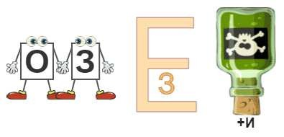Каково название науки, изучающей планеты и их движение?

- Физика
- Астрономия
- Метеорология (Правильный ответ: B)

Какое измерение используется для оценки удаленности звёзд и галактик?

- Длина
- Время
- Параллакс (Правильный ответ: C)

Какие инструменты помогают астрономам изучать космические явления в разных диапазонах спектра?

- Гитара и барабаны
- Рентгеновские телескопы и радиотелескопы
- Микроскоп и лупа (Правильный ответ: B)

Ребус

Ребус

Если буквы стоят вместе и держатся за руки, то это означает, что где-то по смыслу нужно подставить предлог «с» или союз «и».
Если внутри буквы находятся другие буквы, то это означает, что где-то по смыслу нужно подставить предлог «в».
Перевёрнутый вверх ногами рисунок означает, что название картинки следует читать задом наперёд.

Презентация

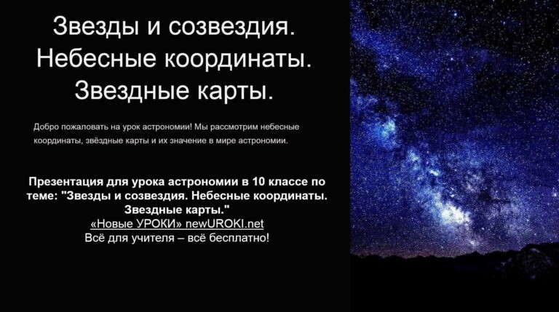

Презентация

Скачать бесплатно презентацию на урок астрономии в 10 классе по теме: «Звезды и созвездия. Небесные координаты. Звездные карты.» в формате PowerPoint

Список источников и использованной литературы
  - «Астрономические работы» / Автор: Кривошеев И.И. / Издательство: Наука / Город: Москва / Дата: 1998 / Количество страниц: 250.
  - «Космические наблюдения и исследования» / Автор: Журавкин П.П. / Издательство: Прогресс / Город: Санкт-Петербург / Дата: 2002 / Количество страниц: 180.
  - «Звёздные феномены» / Автор: Татарченко А.А. / Издательство: Знание / Город: Новосибирск / Дата: 1995 / Количество страниц: 220.
  - «Тайны и загадки космоса» / Автор: Укликов В.В. / Издательство: Академкнига / Город: Санкт-Петербург / Дата: 1999 / Количество страниц: 190.
  - «Астрофизические открытия» / Автор: Захаров З.З. / Издательство: Мир книг / Город: Новосибирск / Дата: 2004 / Количество страниц: 280.
Скачали? Сделайте добро в один клик! Поделитесь образованием с друзьями! Расскажите о нас!

− Слова ассоциации (тезаурус) к уроку: галактика, зодиак, планетарий, большая медведица, широта, место, данные, нахождение, схема, масштаб, картография

 При использовании этого материала в Интернете (сайты, соц.сети, группы и т.д.) требуется обязательная прямая ссылка на сайт newUROKI.net. Читайте "Условия использования материалов сайта"

Наблюдения — основа астрономии
— конспект урока 

От Глеб Беломедведев

Глеб Беломедведев - постоянный автор и эксперт newUROKI.net, чья биография олицетворяет трудолюбие, настойчивость в достижении целей и экспертность. Он обладает высшим образованием и имеет более 5 лет опыта преподавания в школе. В течение последних 18 лет он также успешно работает в ИТ-секторе. Глеб владеет уникальными навыками написания авторских конспектов уроков, составления сценариев школьных праздников, разработки мероприятий и создания классных часов в школе. Его талант и энтузиазм делают его неотъемлемой частью команды и надежным источником вдохновения для других.

ПОХОЖИЕ УРОКИ

Наблюдения — основа астрономии — конспект урока

Что изучает астрономия? — конспект астрономии

Поиск
Поиск

КОНСПЕКТЫ УРОКОВ

Конспекты уроков для учителя Алгебра
Английский язык

Астрономия 10 класс
Библиотека
Биология География
- класс

- класс

- класс

- класс

- класс

- класс Геометрия
Директору и завучу школы Должностные инструкции
ИЗО

Информатика История
Классный руководитель

- класс

- класс

- класс

- класс

- класс

- класс

- класс Профориентационные уроки
Математика Музыка Начальная школа ОБЖ
Обществознание Право Психология
Русская литература Русский язык
Технология (Труды) Физика Физкультура
Химия Экология Экономика
Копилка учителя

Сценарии школьных праздников

Главная О сайте Политика конфиденциальности Условия использования материалов сайта

Добро пожаловать на сайт "Новые уроки" - newUROKI.net, специально созданный для вас, уважаемые учителя, преподаватели, классные руководители, завучи и директора школ! Наш лозунг "Всё для учителя - всё бесплатно!" остается неизменным почти 20 лет! Добавляйте в закладки наш сайт и получите доступ к методической библиотеке

Новые УРОКИ
Новый сайт от проекта UROKI.NET. Конспекты уроков, классные часы, сценарии школьных праздников. Всё для учителя - всё бесплатно!

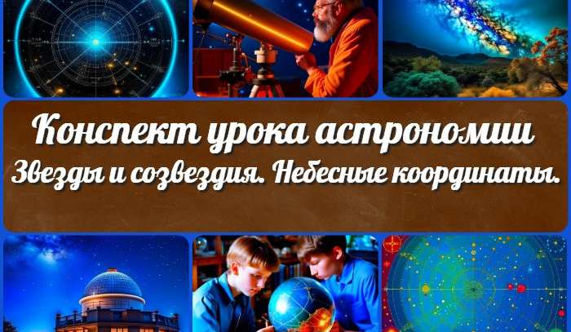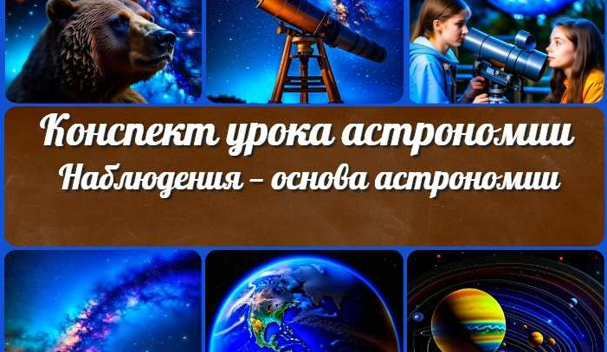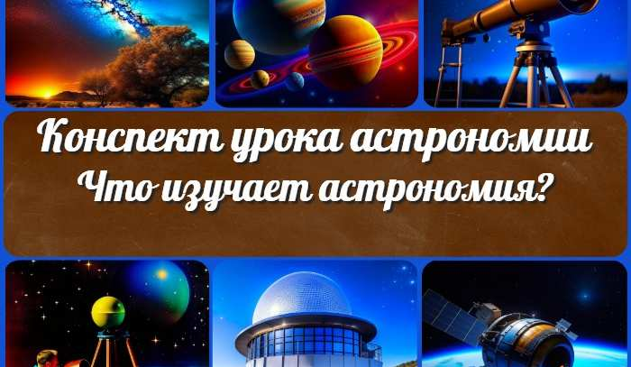
Звезды и созвездия. Небесные координаты…
Наблюдения — основа астрономии — конспе…
Что изучает астрономия? —…
Должностная инструкция учителя…
ИНТЕРЕСНЫЕ КОНСПЕКТЫ УРОКОВ

конспектов уроков, классных часов, сценариев школьных праздников, разработок, планирования, технологических карт и презентаций. Вместе мы сделаем вашу работу еще более интересной и успешной! Дата открытия: 13.06.2023

